B0CRA B1CRA ……B9CRA 10个呼号，每个呼号

160m、80m、40m、30m（无话务）、20m、17m、15m、12m、10m中的业余无线电频率范围内进行CW、SSB、FT8三种模式通联

一共需要260个格子，根据导入的ADI文件，支持独立显示，综合查询

查询测试https://clublog.org/charts/?c=BY1CRA/WO22#r

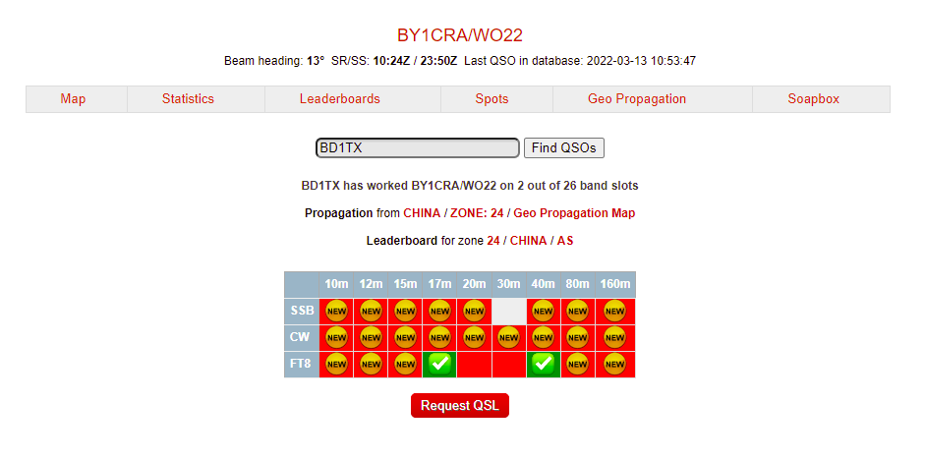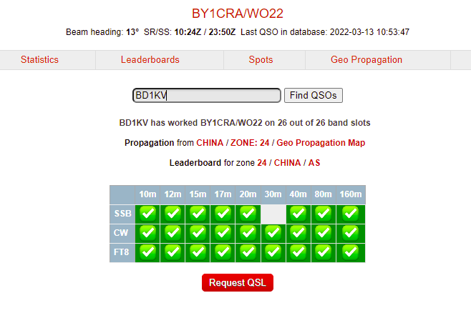

<http://www.mulandxc.com/crac/view> 这是之前的版本

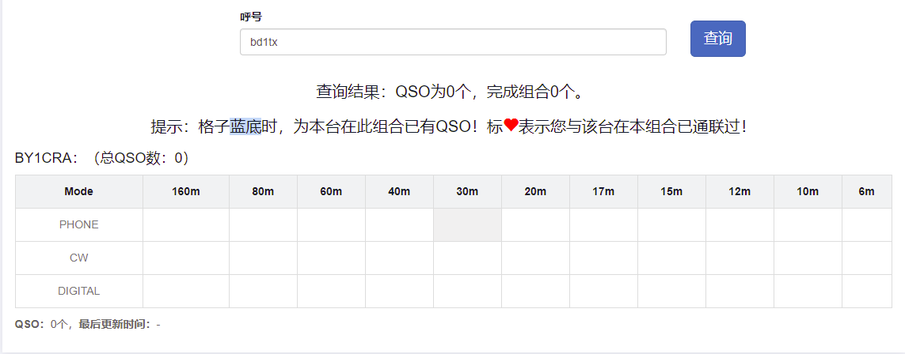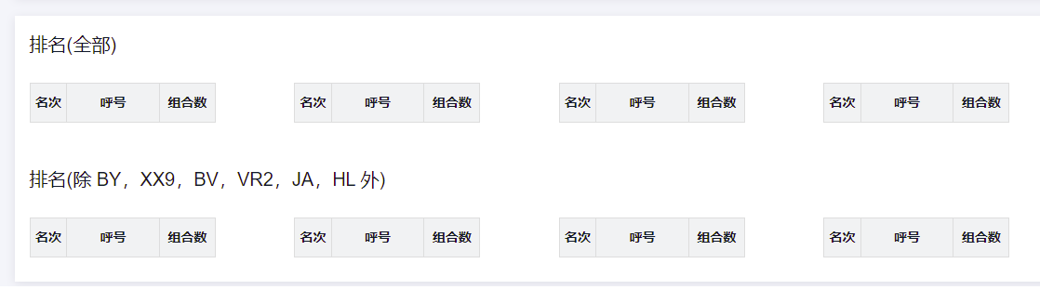

希望能展示出来各种组合 排名。